第10章 汇编语言编程和调试工具
学习汇编语言的目的就是要用汇编语言程序来解决实际问题，下面以Microsoft的MASM 6.15为基础来介绍汇编语言程序的开发过程，以及汇编语言程序的调试工具。

10.1 汇编语言的开发环境

10.1.1 开发过程
在此先介绍在DOS环境下的汇编语言程序开发过程，再介绍Windows下32位汇编语言程序的汇编、连接方法。实验环境中，MASM安装在D:\MASM目录下。

1. 编写源程序
可用计算机系统中各种能编辑文本文件的编辑器来编辑汇编源程序。常用的编辑器有：EDIT、记事本、写字板、Word和WPS等。源文件的类型为：.ASM。

2. 汇编程序
当源程序编写好后，可用MASM命令来汇编该源程序。如果源程序没有语法错误，那么，将生成目标文件(类型为.OBJ)，为最终生成可执行文件作准备；如果源程序有错误，汇编程序将显示出错误位置和原因，也可用列表文件(类型为.LST)来查看出错位置和原因。
下面给出一些使用该命令的实例。(用户输入的命令用“下画线”来标识)
例10.1 查看MASM命令的功能。

MASM /?
…
/Zi Generate symbolic information for CodeView
/Zd Generate line-number information

其中：选项/Zi和/Zd与符号跟踪有关，所以在调试程序中经常使用这两个选项。
例10.2 用MASM命令汇编源程序。

MASM Exam.ASM
…
Invoking: ML.EXE /I. /Zm /c Exam.ASM
…
Assembling: Exam.ASM

如果MASM命令显示了类似如上的处理结果，那么表示源文件Exam.ASM已成功汇编，并已生成了其目标文件Exam.OBJ。
例10.3 用MASM命令汇编源程序。

MASM Exam.ASM
…
Invoking: ML.EXE /I. /Zm /c Exam.asm
…
Assembling: Exam.ASM
Exam.ASM(5): error A2070: invalid instruction operands

如果MASM命令显示了类似如上的处理结果，那么，表示源文件有错，没有生成其目标文件。在本例中，显示第5行有语法错：非法的指令操作数。这时，要检查源程序的第5行，看看输入指令时是否有误。
假如源程序有许多错误，很难记住全部出错位置，那么，可借助列表文件来排错。
例10.4 在汇编源程序的同时，生成其列表文件。

MASM Exam.ASM, ,Exam
…
Assembling: Exam.ASM
Exam.ASM(5): error A2070: invalid instruction operands

列表文件Exam.lst是一个文本文件，可用编辑器直接阅读，并可看出其错误的位置和原因。下面是一个列表文件的实例。

EDIT Exam.lst
Microsoft (R) Macro Assembler Version 6.15.8803 09/28/08 12:35:48
Exam.ASM Page 1 - 1
0000 _TEXT SEGMENT
ASSUME CS:_TEXT
0000 B4 01 Start: MOV AH, 1
0002 CD 21 INT 21h
MOV DL, AX
Exam.ASM(5) : error A2070: invalid instruction operands
0004 80 EA 20 SUB DL, 32
0007 B4 02 MOV AH, 2
0009 CD 21 INT 21h
000B B8 4C00 MOV AX, 4C00h
000E CD 21 INT 21h
0010 _TEXT ENDS
END Start

Microsoft (R) Macro Assembler Version 6.15.8803 09/28/08 12:35:48
Exam.ASM Symbols 2 - 1
Segments and Groups:
Name Size Length Align Combine Class
_TEXT............. 16 Bit 0010 Para Private
Symbols:
N a m e Type Value Attr
Start............. L Near 0000 _TEXT
0 Warnings
1 Errors

3. 连接程序
当源文件汇编成功后，即可用连接程序(LINK.EXE)生成可执行文件。
例10.5 查看连接程序(LINK.EXE)的具体选项。

LINK /?
LINK <objs>,<exefile>,<mapfile>,<libs>,<deffile>
Valid options are:
/? /ALIGNMENT
/BATCH /CODEVIEW
/CPARMAXALLOC /DOSSEG
/DSALLOCATE /DYNAMIC
/EXEPACK /FARCALLTRANSLATION
/HELP /HIGH
/INFORMATION /LINENUMBERS
/MAP /NODEFAULTLIBRARYSEARCH
/NOEXTDICTIONARY /NOFARCALLTRANSLATION
/NOGROUPASSOCIATION /NOIGNORECASE
/NOLOGO /NONULLSDOSSEG
/NOPACKCODE /NOPACKFUNCTIONS
/NOFREEMEM /OLDOVERLAY
/ONERROR /OVERLAYINTERRUPT
/PACKCODE /PACKDATA
/PACKFUNCTIONS /PAUSE
/PCODE /PMTYPE
/QUICKLIBRARY /SEGMENTS
/STACK /TINY
/WARNFIXUP

例10.6 用连接程序生成执行文件。
方法1：

link Exam.ASM
…
Run File [Exam.exe]:
List File [nul.map]:
Libraries [.lib]:
Definitions File [nul.def]:
LINK : warning L4021: no stack segment

这种方法需要确认连接过程中的各种文件名，如果使用文件名的默认值，那么直接按“回车”键即可。在上面四个文件名中，最重要的两个文件名是：可执行文件名和库文件名。一般情况下，无须更换最终生成的执行文件名；如果在连接过程中需要其它的库文件，则在显示第三行提示时，输入所需要的库文件名。
最后一行显示的警告信息：没有堆栈段，这是因为源程序中没有定义堆栈段。一般情况下，该警告信息可以不必理会，因为操作系统在装入运行程序时会为其安排堆栈段。
方法2：在文件名后面加上分号“;”，使用各类文件的默认名。

LINK Exam;
…
LINK : warning L4021: no stack segment

4. 运行程序
当要运行生成的可执行文件时，可直接输入其文件名即可。

Exam

5. 符号调试程序
当程序的运行结果不是预期结果时，就需要调试程序，找出错误的语句或逻辑关系。MASM系统提供了可用于源程序一级的调试工具CV(CodeView)。有关CV的使用参见“调试工具”中的介绍。
例10.7 若Exam.ASM汇编通过，可用如下命令生成含有CV调试信息的执行文件。

MASM /Zi /Zd Exam;
LINK /Co Exam
CV Exam.exe

在MASM 6.15中，MASM和LINK已整合在一起，即ML.EXE，也就是说可以用ML来汇编源程序和连接目标程序。ML命令的格式如下：

ML [ /options ] filelist [ /link linkoptions ]

ML的选项较多，这里只列出几个常用的选项。
/c 仅汇编不连接; /Zi 目标文件调试用的源程序行号；
/Zd 目标文件含有调试信息； /omf 生成OMF格式的目标文件；
/coff 生成COFF格式文件； /Bl<linker> 指定连接程序。
例10.8 用ML汇编、连接源程序。

ML Exam.ASM

先汇编源程序，生成Exam.OBJ，再连接(调用LINK.EXE)，生成Exam.EXE。
以上介绍的是汇编语言程序汇编、连接的一般方法。
ML.EXE也可以用来汇编和连接Win32的源程序，此时需注意以下几个方面。
(1) 用/coff选项，以便生成COFF格式的目标码，没有此选项，则默认为/omf。
(2) 用Win32的连接程序(MASM 6.15软件包中的Link.EXE用来连接16位程序)，以及相应的连接设置。例如，使用VC中的Link.EXE(改名为Link32.EXE以便区别)，以及连接选项/subsystem:console或/subsystem:windows。
(3) 在Win32中不提供DOS系统功能调用及BIOS功能调用，只能使用Win32的API，所以在连接时要给出包含API相应的函数库(如Uusr32.LIB, Kernel32.EXE等)。在实验环境中，将Win32的相应的函数库放在Lib32目录中。
例10.9 用ML汇编、连接源程序E32.ASM，生成Win32格式的运行程序。

ML /c /coff e32.ASM
LINK32 /subsystem:console /libpath:d:\masm\lib32 32.OBJ

或者用ML汇编并连接：

ML /coff /BlLink32.EXE e32.ASM /link /libpath:d:\masm\lib32 /subsystem:console

先汇编生成COFF格式的e32.OBJ，再调用Link32.EXE生成e32.EXE。

10.1.2 VC中汇编集成环境的设置
通过如下设置(以VC 6.0为例)，可用VC集成环境来开发Win32的汇编语言程序。
(1) 创建一个空Project，根据需要选一个类型，如图10.1所示，选Win32 Application类型，创建一个名为Demo的空Project。
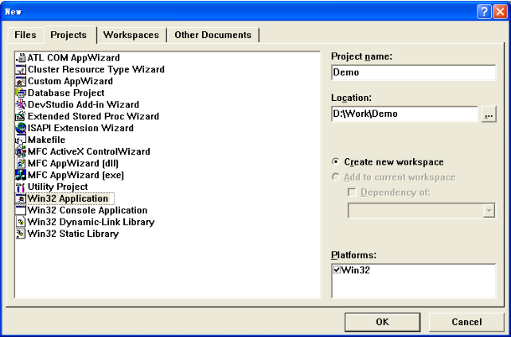
图10.1 创建Project对话框
(2) 将源程序加入到Source Files中，如图10.2所示，加入了e32.ASM。
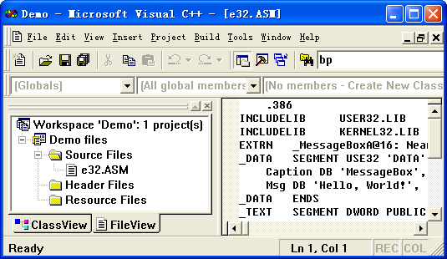
图10.2 将e32.ASM加入到Source Files
(3) e32.ASM的Debug和Release设置。
Win32 Debug的设置如下：(如图10.3所示)
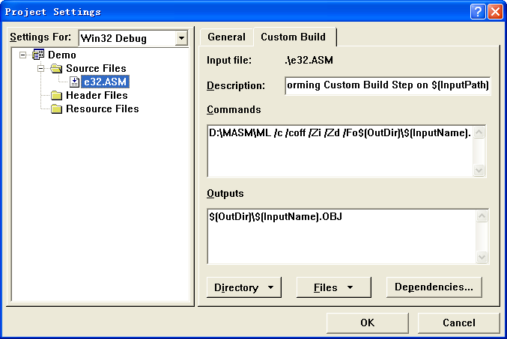
图10.3 在Win32 Debug下e32.ASM的Custom Build设置
Commands： D:\MASM\ML /c /coff /Zi /Zd /Fo$(OutDir)\$(InputName).OBJ $(InputPath)
Outputs： $(OutDir)\$(InputName).OBJ
Win32 Release的设置如下：(如图10.4所示)
Commands： D:\MASM\ML /c /coff /Fo$(OutDir)\$(InputName).OBJ $(InputPath)
Outputs： $(OutDir)\$(InputName).OBJ
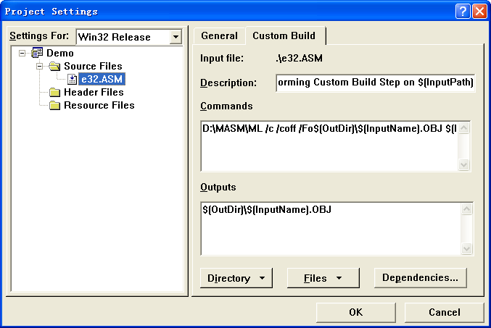
图10.4 在Win32 Release下e32.ASM的Custom Build设置
e32.ASM的Custom Build设置完毕后，就可以如同C程序一样来调试汇编源程序了。

10.2 调 试 工 具
汇编语言程序的调试工具较多，这里仅介绍16位环境下使用较多的两种调试工具。

10.2.1 DEBUG
DEBUG是DOS下的调试工具，只能处理16位地址，以及显示8086的指令及寄存器。DEBUG的命令格式如下：

DEBUG 文件名 [参数表]

其中：文件名指定被调试的文件；参数表是被调试文件运行时所需要的参数。
被调试的文件可以是系统中的任何文件，但通常它们的后缀为.EXE或.COM。
运行DEBUG后显示的提示符是“-”，此时可输入各种命令，见表10.1。
表10.1 DEBUG命令及其含义
命 令 | 格 式 | 功 能 说 明
A | [地址] | 输入汇编指令，未指定地址则接着上次输入
C | 源内存块范围 目标起始地址 | 两个内存块内容比较，显示内容不同的字节单元地址
D | [内存范围] | 显示指定范围内的内存内容
E | 地址 [字节值表] | 从“地址”开始，以字节为单位显示并修改单元内容
F | 内存范围 字节值表 | 用指定的字节值表来填充内存块
G | [=起始地址] [断点地址] | 从起点(或当前地址)开始执行，直到断点或终点
续表
命 令 | 格 式 | 功 能 说 明
H | 数值1 数值2 | 显示两个十六进制数值之和、差
I | 端口地址 | 从端口输入
L | [地址 [驱动器号 扇区 扇区数]] | 从磁盘读
M | 源块范围 目标起始地址 | 源内存块内容传送到目标内存块
N | 文件标识符 [文件标识符…] | 指定文件名，为读/写文件做准备
O | 端口地址 字节值 | 向端口输出
P | [=地址] [指令数] | 按执行过程，但不进入子程序调用或软中断
Q |  | 退出DEBUG
R | [寄存器名] | 显示和修改寄存器内容
S | 内存块范围 字节值表 | 在内存块内搜索指定的字节值表
T | [=地址] [指令数] | 跟踪执行，从起点(或当前地点)执行若干条指令
U | [范围] | 反汇编，显示机器码所对应的汇编指令
W | [地址 [驱动器号 扇区 扇区数]] | 向磁盘写内容，BX:CX为写入的字节数

关于参数的几点说明：
① 进制：在DEBUG中输入或显示的数据都是十六进制形式。
② 分隔：命令和参数、参数和参数之间要用空格、逗号或制表符等分隔。
③ 地址：用“段:偏移”表示，如1A00:0，或“段寄存器:偏移”表示，如DS:0。
④ 范围：有两种表示方式。
- 起始地址 结束地址，例如，10:0 100，表示10:0～100共101字节的内存块；
- 起始地址 L长度，例如，10:0 L100，表示10:0～FF共100字节的内存块。
⑤ 字节值表：由若干个字节值组成，也可以是用'或者"括起来的字符串。
⑥ 驱动器号：0——驱动器A、1——驱动器B、2——驱动器C、3——驱动器D等。
例10.10 启动DEBUG，并装入Test.exe文件(假设该文件已存在)。

方法1： 方法2：
DEBUG Test.exe DEBUG
- -N test.exe
-L

例10.11 用A命令输入汇编指令。

-A 100
0AE1:0100 MOV CX, 100
0AE1:0103 ADD AX, CX
0AE1:0105 LOOP 103
0AE1:0107 (直接按回车结束输入)

例10.12 比较DS:0～10的内存块与从100:20开始的内存块内容。

-C DS:0 10 100:20 或 -C DS:0 L11 100:20
例10.13 检查1000:0开始的3字节内容，并置41, 42, 43。

-E 1000:0
1000:0000 CD.41 20.42 FF.43 (每个字节以空格结束，最后以回车键结束)
注：每个字节用空格键结束，再移至后一个字节；或'-'结束，再移至前一个字节。

例10.14 显示以2000:0～F内存块内容，再用'abc'来填充它。

-D 2000:0 L10

2000:0000 | 8A | 04 | 0E | 02 | FF | 03 | 0E | 02 | - | 76 | 09 | 0E | 02 | B1 | 98 | 00 | C0 | ........v.......

-F 2000:0 F 'abc' 或 -F 2000:0 F 61 62 63

例10.15 将SS:0～40内存块内容传送到ES:10开始的内存块中。

-M SS:0 40 ES:10

例10.16 R命令的使用示例，参见表10.2。

-R 显示所有16寄存器内容
AX=00CD BX=0000 CX=0000 DX=0000 SP=FFEE BP=0000 SI=0000 DI=0000
DS=0AE1 ES=0AE1 SS=0AE1 CS=0AE1 IP=0102^{①} NV UP EI NG NZ NA PO NC^{②}
0AE1:0102 0101 ADD [BX+DI],AX DS:0000=4241
注①：指示正准备执行的指令的存放地址；
注②：Flags只显示OF,DF,IF,SF,ZF,AF,PF,CF的状态，所用的符号列示在表10.2中；

-R AX 显示AX寄存器内容，并修改为1234。(直接输入回车则不修改)
AX 00CD
: 1234
-R F 显示FLAGS内容，并将ZF,CF置1。(直接输入回车则不修改)
NV UP EI NG NZ NA PO NC – CY ZR
表10.2 DEBUG中标志位的符号表示
标 志 位 | OF | DF | IF | SF | ZF | AF | PF | CF
置1 | OV | DN | EI | NG | ZR | AC | PE | CY
清0 | NV | UP | DI | PL | NZ | NA | PO | NC

例10.17 反汇编CS:100～10A的内容。

-U CS:100 10A (显示的格式：左列地址，中间列是机器代码，右列是汇编指令)
0AE1:0100 B90001 MOV CX,0100
0AE1:0103 01C8 ADD AX,CX
0AE1:0105 E2F9 LOOP 0103
0AE1:0107 A30010 MOV [1000],AX
0AE1:010A CC INT 3

例10.18 执行指令的演示示例。
-G 0AE1:100 从0AE1:100开始执行，直到程序终止
-G 0AE1:100 107 从0AE1:100开始执行，直到107处停止，或程序终止
-T 0AE1:100 从0AE1:100开始单步执行1条指令
-T 0AE1:100 8 从0AE1:100开始单步执行8条指令
-T 从当前地址开始单步执行1条指令
-P 0AE1:100 8 从0AE1:100开始单步执行8条指令，不进入子程序/中断内部

10.2.2 CodeView
CodeView是一个多窗口的全屏幕调试工具，其功能比DEBUG强大得多。可调试多种语言的源程序，支持16位地址模式下的各种指令。允许用户运行程序或单步执行，可以设置断点，在程序运行期间查看并修改内存或寄存器内容。DEBUG中的大部分命令均可在CodeView的Command窗口内执行。

1. CodeView的启动和退出
DOS环境中输入CV Exam.EXE即可进入CodeView环境，其界面布局如图10.5所示。退出CodeView可以选择File选单中的Exit选项，或在Command窗口中输入Q命令，此时，系统返回到DOS提示符。
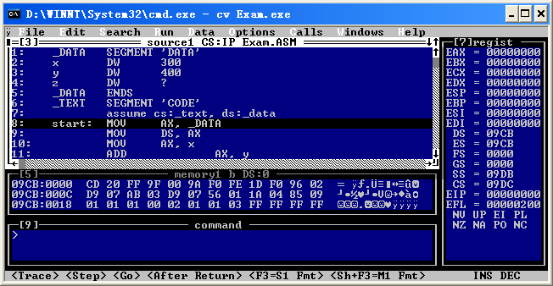
图10.5 CodeView界面布局

2. CodeView工具的各窗格
图10.5显示了4个窗格，其中左上侧source1是主窗格，显示被调试的源程序；左侧中部的memory1窗格用于显示内存单元的内容；左下侧的command窗格中可以输入前面介绍的Debug调试命令；右侧的register窗格显示寄存器的内容。
除了这4个窗格，CodeView中还有其他窗格，分别有各自不同的作用和功能。在Windows选单中可以看到CodeView中的窗格列表，0～9共10个，对应的快捷方式为Alt+数字。
0. Help 提供CodeView、汇编语言等有关帮助信息。
1. Local 列出当前所有的局部变量。可通过Option选单改变当前范围。
2. Watch 查看执行期间变量或表达式的值。可通过Data选单添加/删除。
3. Source1 可显示源程序及对应的机器代码。可由Option选单设置。
4. Source2 同Source1。主要用于查看程序的不同部分。
5. Memory1 用于显示内存单元内容。可通过Option选单进行设置。
6. Memory2 同Memory1。
7. Register 显示寄存器组的内容。可通过Option选单设置16/32寄存器。
8. 8087 显示FPU的浮点寄存器组的内容。
9. Command 可输入DEBUG命令。

3. 功能键
F1 获得帮助信息。
F2 显示/隐含寄存器组窗口。
F3 Source窗口中代码的三种显示方式的切换。
F4 显示程序的输出屏幕。
F5 相当于DEBUG的G命令，执行到下一个逻辑断点，或到程序终止。
F6 依次进入当前屏幕所显示的窗口。
F7 与F5功能相同。
F8 相当于DEBUG的T命令，单步执行指令。
F9 设置/取消断点，用鼠标左键双击之也可。
F10 相当于DEBUG的P命令，单步执行指令，不进入的子程序内部。

